Alla lihthanke piirmäära jääv hange

„Koondise 3-15 sisekvartali teede ja parklate rekonstrueerimise põhiprojekti koostamine“

**VÄIKEHANKE ALUSDOKUMENT**

**Hanke objekti kirjeldus:**

Hankija soovib tellida teede projekteerimise teenust.

Projekteerimise sisu:

* Saue linnas Koondise tn 3-15 sisekvartali teede ja parklate rekonstrueerimise põhiprojekti koostamine:

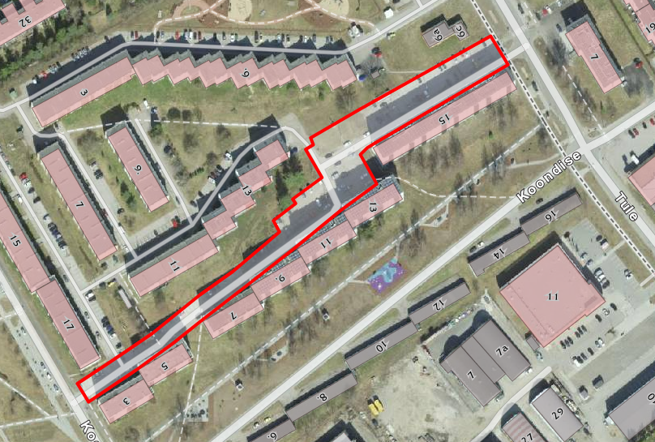

* Projekteeritava ala kaart ca 6000m2 - <https://kaart.delfi.ee?bookmark=f4cc8d723d05830ba315f284e8cfe228>
* Põhiprojektid peavad vastama kehtivatele õigusaktidele ja standarditele
* Projekt esitatakse Tellijale digitaalselt

**Pakkumuse koostamise juhis:**

Hankija palub esitada pakkumuse koosseisus:

* Koondise sisekvartali teede ja parklate rekonstrueerimise põhiprojekti koostamine (põhiprojektide, sh tänavavalgustuse eriprojekti) maksumuse sh arvestades kõikide trassivaldajate kooskõlastuste hankimisega.
* Ehr.ee keskkonnas ehitusloa taotluse koostamine ja märkuste lahendamine
* Kinnitus, et esitatud pakkumus on jõus vähemalt 30 kalendripäeva
* Kinnitus, et pakkujal on diplomeeritud teedeinsener tase 7, volitatud elektriinsener tase 7
* Kinnitus, et pakkuja poolt töö tegemiseks määratud spetsialistid suudavad oma töökoormuse juures lepingus nimetatud töö lõpetada tähtaegselt.
* Kinnitus, et pakkuja nõustub kõikide hankedokumentide tingimustega, maksetingimustega, Pakkuja esitatud andmed on õiged ning Pakkuja on edukaks tunnistamise korral valmis sõlmima hankedokumentides esitatud tingimustega hankelepingu.
* Info pakkumuses sisalduva pakkuja ärisaladuse kohta. Ärisaladus ei saa olla kriteeriumid, mille alusel valitakse välja edukas pakkumus (nt pakutud hind). Kui pakkuja pakkumuses ei märgi, milline osa pakkumusest on ärisaladus, siis on esitatud pakkumus pärast hankemenetluse lõppu avaliku teabe seaduse alusel avalikustamisele kuuluv dokument.

**Nõuded pakkujale:**

* Pakkujal ei tohi esineda riigihangete seaduse § 95 lõikes 1 ega lõikes 4 sätestatud kõrvaldamise aluseid.
* Projektijuht peab olema teedeinsener tase 7, volitatud elektirinsener tase 7

**Pakkumuste hindamise kriteeriumid:** Madalaim hind

**Pakkumuse esitamise viis ja tähtaeg**:

Pakkumus esitada e-posti aadressile [indrek.pikk@sauevald.ee](mailto:indrek.pikk@sauevald.ee) hiljemalt 24.01.2024 kell 11:00 **(k.a).**

Lisainfo: Teedespetsialist Indrek Pikk, e-post: [indrek.pikk@sauevald.ee](mailto:indrek.pikk@sauevald.ee) , telefon 56804890

**Küsimused pakkujatele ja läbirääkimised:**

Hankijal on õigus esitada pakkujatele küsimusi ning paluda pakkujatel täpsustada pakkumuste andmeid. Kui pakkuja jätab hankija küsimusele vastamata või ei vasta sisuliselt, siis on hankijal õigus pakkuja hankemenetlusest kõrvaldada ning menetluses pakkuja pakkumist mitte arvestada.

Hankija võib pidada pakkujatega läbirääkimisi pakkumuse hinna ja sisu osas ning anda kõigile pakkujatele võrdselt võimaluse esitata uus täpsustatud pakkumus hankija nimetatud tingimuste osas hankija määratud tähtajaks.

*\*Hankija ei avalda pakkujatele teiste pakkujate pakkumuste sisu ega hinda. Pärast hankemenetluse tulemuste kinnitamist edastab hankija kõigile pakkujatele info hankemenetluse tulemuse kohta (nt eduka pakkuja nimi ja edukaks tunnistamise põhjendus, sh eduka pakkumuse hind).*

**Hankemenetluse tulemustest teavitamine:** hankija teavitab hankemenetluse tulemustest kõiki pakkumuse esitanud pakkujaid e-kirja teel.

**Hankelepingu sõlmimine ja tingimused:**

Hankija ei ole kohustatud ühegi pakkujaga hankelepingut sõlmima ja võib kõik pakkumused tagasi lükata olenemata põhjusest.

Eduka pakkujaga sõlmitakse lisatud hankelepingu projekt.

põhiprojekti üleandmise tähtaeg on hiljemalt 100 päeva peale hankelepingu sõlmimist.

Hankija ei tee ettemaksu.

Teenuse eest tasumine toimub peale projekti valmimist ning kõikide kooskõlastuste saamist.

Arve tuleb esitada masinloetava e-arvena

Arve tasumise tähtaeg vähemalt 14 kalendripäeva.

**Pakkuja nimi**

**PAKKUMUS**

* 1. Käesolevaga esitame avalduse pakkumusel osalemiseks – Koondise 3-15 sisekvartali teede ja parklate rekonstrueerimise põhiprojekti koostamine;
  2. Samuti kinnitame, et meil ei esine riigihangete seaduse §95 kohaseid pakkumismenetlusest kõrvaldamise asjaolusid
  3. Kinnitus, et nõustume kõikide hankedokumentide tingimustega, maksetingimustega, Pakkuja esitatud andmed on õiged ning Pakkuja on edukaks tunnistamise korral valmis sõlmima hankedokumentides esitatud tingimustega hankelepingu.
  4. Kinnitame, et meil on projektijuht ... diplomeeritud teedeinsener tase 7 ja volitatud elektriinsener tase 7
  5. Kinnitus, et pakkuja poolt töö tegemiseks määratud spetsialistid suudavad oma töökoormuse juures lepingus nimetatud töö lõpetada tähtaegselt.

Pakkumustabel

|  |  |
| --- | --- |
| **Tööliigi kirjeldus** | **Maksumus** |
| Koondise 3-15 sisekvartali teede ja parklate rekonstrueerimise põhiprojekti koostamine sh ehituse eelkalkulatsioon ja ehitusloa taotlus ehr.ee keskkonnas ning sundvalduste jooniste koostamine |  |
| **kokku** |  |
| **km** |  |
| **Kokku koos km** |  |

Juhatuse liige